**Министерство образования и науки  
Российской Федерации**

**Федеральное агентство по образованию**

**Государственное образовательное учреждение  
высшего профессионального образования**

**Череповецкий государственный университет**

**Кафедра физики  
Лабораторный практикум  
по курсу**

**«Электричество и магнетизм»**

**ЛАБОРАТОРНАЯ РАБОТА № 4**

**«ЦЕПИ ПОСТОЯННОГО ТОКА»**

**Выполнил:**

**студент гр.** 1ИВТпб-01-21оп

Климов А.Г. **Проверил: преподаватель**

Сазонова Е.В. **Отметка о зачете:**

**Череповец,**

**2017**

**Цель работы:**

* Знакомство с компьютерным моделированием цепей постоянного тока.
* Экспериментальное подтверждение законов Ома и Кирхгофа.

**Краткая теория:**

***Закон Ома для однородного участка цепи***: величина (сила) тока, текущего по однородному (в смысле отсутствия сторонних сил) металлическому проводнику, пропорциональна падению напряжения *U* на проводнике , где *R* - сопротивление проводника.

***Резистором*** называется устройство, обладающее заданным постоянным сопротивлением. Напряжение на резисторе: .

***Закон Ома для неоднородного участка цепи*** : ,

где *ϕ1* и *ϕ2* - потенциалы концов участка *Е*12 - ЭДС, действующая на данном участке цепи (алгебраическое значение).

***Закон Ома для замкнутой цепи:*** , где *Е* - суммарная ЭДС действующая в цепи, *R* - суммарное сопротивление всей цепи.

***Разветвленной цепью*** называется электрическая цепь, имеющая узлы. ***Узлом*** называется точка, в которой сходится более чем два проводника. Ток, текущий к узлу, принято считать положительным, а ток, текущий от узла, считается отрицательным.

***Первое правило Кирхгофа:*** алгебраическая сумма токов, сходящихся в узле, равна нулю

 = 0.

***Второе* *правило Кирхгофа***: в каждом из замкнутых контуров, которые можно мысленно выделить в данной разветвленной цепи, алгебраическая сумма падений напряжения равна алгебраической сумме ЭДС

.

При анализе разветвленной цепи следует обозначать с одним индексом ток, протекающий по всем последовательно соединенным элементам от одного узла до другого. Направление каждого тока выбирается произвольно.

При составлении уравнений второго правила Кирхгофа токам и ЭДС нужно приписывать знаки в соответствии с выбранным (как вам удобно) направлением обхода:

1. ток принято считать положительным, если он совпадает с направлением обхода, и отрицательным, если он направлен против этого направления;
2. ЭДС считается положительной, если ее действие (создаваемый ею ток) совпадает с направлением обхода.

Количество уравнений первого правила Кирхгофа должно быть на одно меньше количества узлов в данной цепи. Количество независимых уравнений второго правила Кирхгофа должно быть таким, чтобы общее количество уравнений оказалось равным количеству различных токов. Каждый новый контур при этом должен содержать хотя бы один участок цепи, не вошедший в уже рассмотренные контуры.

**Рабочие формулы:**

,

,

 = 0,

,

где *ϕ1* и *ϕ2* - потенциалы концов участка,

*Е*12 - ЭДС, действующая на данном участке цепи,

*Е* - суммарная ЭДС действующая в цепи,

*R* - суммарное сопротивление всей цепи.

**Варианты цепей:**

**ВАРИАНТ 6**

1.

R1=2,5 Ом

R2=3 Ом

R3=3,5 Ом

R4=2 Ом

R5=5 Ом

E=2 B

Найти:

I1

I2

I3

I4

I5

U3

U5



2.



Е1=2 В

Е2=4 В

Е3=5 В

R1=5 Ом

R2=2,5 Ом

Найти:

I

U2

3.



Е1=Е2=5 В

R1=1 Ом

R2=3 Ом

r2=1 Ом

Найти распределение токов

4.Три гальванических элемента с ЭДС 1,3 В, 1,5 В, 2 В и одинаковыми внутренними сопротивлениями, равными 0,2 Ом, включены, как показано на схеме. Сопротивление R = 0,55 Ом. Найти токи в элементах.



**Ход работы:**

1.

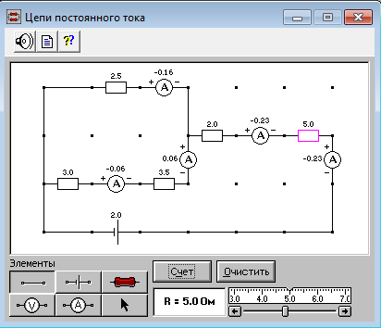

I=E/R

R=(2,5*6,5)/(2,5+6,5)+7=**8,805555555555556 Ом**

I=**0,2271293375394322 А**

I1=I*(3+3,5)/(2,5+6,5)=**0,1640378548895899 А**

I2=I*3,5/(2,5+6,5)= **0,0630914826498423 А**

I3=I*3,5/(2,5+6,5)= **0,0630914826498423 А**

I4=(I*(R2+R3))/(2,5+6,5)= 2/(1,805+7)= **0,2271436683702442 А**

I5=(I*(R2+R3))/(2,5+6,5)= 2/(1,805+7)= **0,2271436683702442 А**

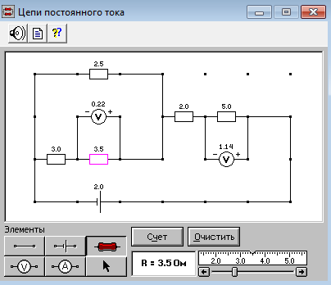

U3=I*R3= **0,2271293375394322 В**

U5=I*R5=**1,135646687697161 В**

2.

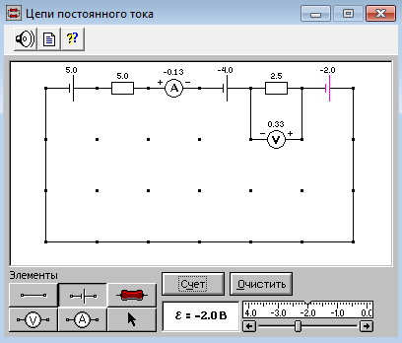

U1+U2= E1-E2-E3

I*R1+I*R2=E1-E2-E3

I=(-4-2+5)/(5+2,5)=-1/7,5=**-0,133 А**

U2=E1-E2-E3-U1=5-4-2-(5*(-0,133))= **0,335 В**

3.

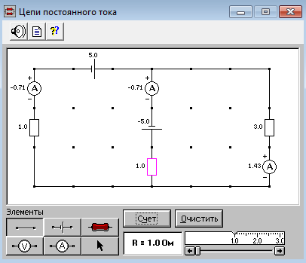

Е1=Е2=5 В; R1=1 Ом; R2=1 Ом; R3=3 Ом

I1+I2-I3=0

E1-E2=I1*R1-I2*R2

E2=I2*R2+I3*R3

I1+I2-I3=0

I1-I2=0

5=I2+3*I3

I3-2*I2=0

5=I2+3I3

I2=3*I3-5

I3-2*(3*I3+5)=0

I3-6*I3+10=0

7*I3=10

I3= **1,428571428571429 А**

I2=3*I3-5= -**0,714285714285713 А**

I1=I3+I2= **0,714285714285716 А**

4.

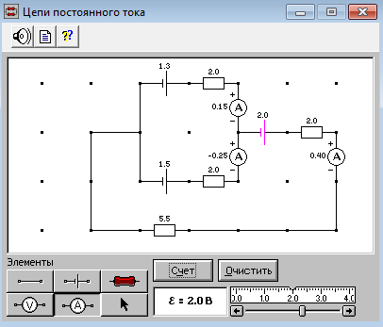

E1-E2=I1r-I2r

E1+E3=I1r+I3*(R+r)

I3=I1+I2

-0,2=I1r-I2r

I1r=I2r-0,2

3,3=I1r+I3*(R+r)

3,3=2*I2-0,2+(2*I2-0,1)*7,5

3,3=2*I2-0,2+(15*I2-0,75)

I2=**0,25 А**

I1=**0,15 А**

I3=I2+I1=**0,4 А**

**Выводы и результаты**

Познакомился с компьютерным моделированием цепей постоянного тока. Экспериментально подтвердил законы Ома и Кирхгофа. Полученные значения при моделировании цепей совпадают со значениями, полученными в ходе теоретических вычислений.

Для 1-ой цепи:

I1=0,16 А; I2=0,06 А; I3=0,06 А; I4=0,23 А; I5=0,23 А; U3=0,22 В; U5=1,14 В.

Для 2-ой цепи:

I=-0,13 А; U2=0,33 В.

Для 3-ей цепи:

I1=0,71 А; I2=-0,71 А; I3=1,43 А.

Для 4-ой цепи:

I1=0,15 А; I2=0,25 А;I3=0,4 А.